Datenbank erstllung Konferenz

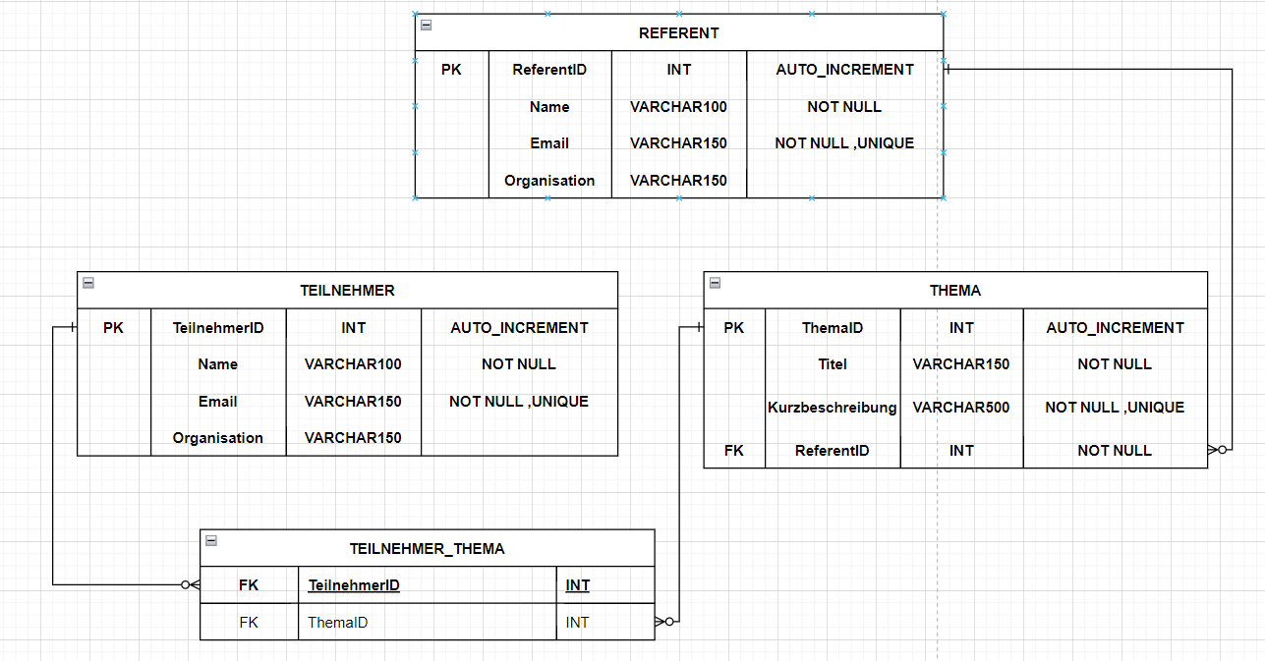
1:n: Ein Referent hält mehrere Themen, jedes Thema hat genau einen Referenten.
n:m: Teilnehmer und Thema sind über TEILNEHMER_THEMA verbunden.
-- sql
-- 1 . Datenbak erstllen
-- CHARACTER SET utf8mbf: Zeichenkodierung festlegen -> Unterstützt Unicode-Zeichen, einschließlich Emojis
CREATE DATABASE IF NOT EXISTS konferenz CHARACTER SET utf8mb4;
-- Sagt MySQL: Alle folgenden Befehle gelten für die Datenbank "konferenz".
USE konferenz;
-- 2. Tabellen erstllen
CREATE TABLE IF NOT EXISTS Teilnehmer(
TeilnehmerID INT AUTO_INCREMENT PRIMARY KEY,
Name VARCHAR(100) NOT NULL,
Email VARCHAR(150) NOT NULL UNIQUE,
Organisation VARCHAR(150)
);
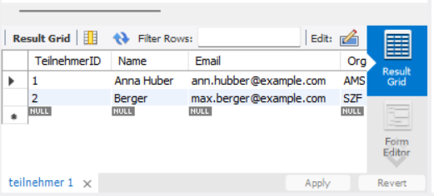

CREATE TABLE IF NOT EXISTS Referent (
ReferentID INT AUTO_INCREMENT PRIMARY KEY,
Name VARCHAR(100) NOT NULL,
Email VARCHAR(150) NOT NULL UNIQUE,
Organisation VARCHAR(150)
);
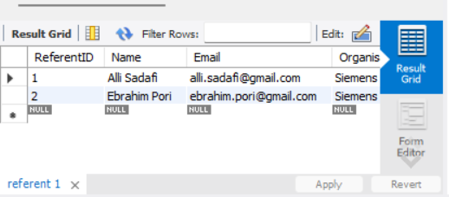
CREATE TABLE IF NOT EXISTS Thema (
ThemaID INT AUTO_INCREMENT PRIMARY KEY,
Titel VARCHAR(150) NOT NULL,
Kurzbeschreibung VARCHAR(500),
-- NOT NULL: Jedes Thema muss einen Referenten haben.
ReferentID INT NOT NULL,
-- FOREIGN KEY: ReferentID in Thema ist ein Fremdschlüssel.
-- REFERENCES Referent(ReferentID): Er verweist auf die Spalte ReferentID
-- in der Tabelle Referent. Es sind nur Nummern erlaubt, die dort existieren.
-- references Verweist auf die ReferentID in der Tabelle Referen
FOREIGN KEY (ReferentID) REFERENCES Referent(ReferentID)
);
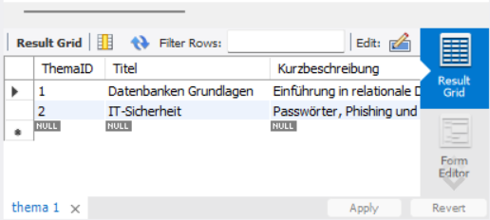
-- Zuordnungstabelle: ;welcher teilnehmer besucht welches thema?
CREATE TABLE IF NOT EXISTS Teilnehmer_Thema (
TeilnehmerID INT NOT NULL, -- nummer des teilnehmers
ThemaID INT NOT NULL, -- nummer des themas
-- Der Primärschlüssel besteht hier aus ZWEI Spalten zusammen.
-- Dadurch ist dieselbe Kombination nicht doppelt möglich
-- (ein Teilnehmer kann sich nicht zweimal für dasselbe Thema eintragen).
PRIMARY KEY (TeilnehmerID, ThemaID),
-- Beide Spalten sind Fremdschlüssel und verbinden die Tabellen
FOREIGN KEY (TeilnehmerID) REFERENCES Teilnehmer(TeilnehmerID),-- references Bestimmt, auf welche Tabelle und Spalte verwiesen wird.
FOREIGN KEY (ThemaID) REFERENCES Thema(ThemaID)
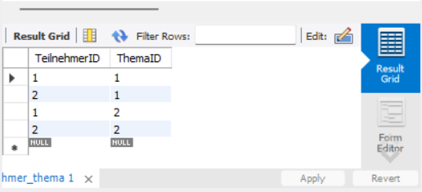
);

-- 3. Testdaten einfuegen
INSERT INTO Teilnehmer(Name, Email, Organisation) VALUES
('Anna Huber', 'ann.hubber@example.com', 'AMS'),
('Berger', 'max.berger@example.com', 'SZF ');

-- Referenten einfügen
INSERT INTO Referent (Name, Email, Organisation) VALUES
('Alli Sadafi', 'alli.sadafi@gmail.com', 'Siemens'),
('Ebrahim Pori', 'ebrahim.pori@gmail.com', 'Siemens');

-- Themen einfügen
INSERT INTO Thema (Titel, Kurzbeschreibung, ReferentID) VALUES
('Datenbanken Grundlagen', 'Einführung in relationale Datenbanken', 1),
('IT-Sicherheit', 'Passwörter, Phishing und Schutzmaßnahmen', 2);

INSERT INTO Teilnehmer_Thema (TeilnehmerID, ThemaID) VALUES
-- vier Zeilen. Jede Klammer ist eine Zeile,
(1, 1), (1, 2), (2, 1), (2, 2);

SHOW TABLES;

